**1 Запись звука**

Для выполнения работы по теме "Запись и обработка звука" было выбран случайный текст из интернета

Запись проводилась с использованием следующих средств:

- микрофон Sven;

- аудиомодуль Asus;

- Adobe Audition CC 2019;

- помещение: гостинная комната квартиры с использованием внешнего шумоподавления (одеяло);

Было записано 4 дубля (по два на каждый микрофон), результаты сохранены в

формате:

– Wave PCM;

– частота дискреизации 44100 Гц;

– моно;

– разрядность 32 бита;

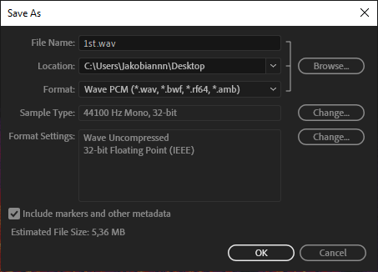

Рисунок 1.1 – Формат звукового файла

**2 Анализ звука**

Для выполнения анализа звука были использованы следующие средства:

– мониторинг – был прослушан каждый дубль, было оценено качество записи

каждого дубля;

– визуальный анализ волновой формы – определена динамику записи, наличие

участков абсолютной тишины, наличие клиппирования, наличие щелчков, наличие

шоновых шумов и т.д.

– статистический амплитудный анализ – дубли сравнивались по следующим

параметрам: пиковая амплитуда, смещение постоянного тока, количество клиппи-

рованных отсчетов, громкость и воспринимаемая громкость, минимальная среднеквадратичная мощность. Также проанализирована гистограмма каждого дубля,

определив наличие и границу фоновых шумов, а также уровень для ограничения

громкости.

– визуальный анализ спектрограммы – определить наличие и количество фоновых шумов, шумов оборудования, наличие низкочастотного гула, наличие щелчков;

– анализ спектра – определить наличие низкочастотного гула, наличие наводок

от сети переменного тока, определить верхнюю границу ограничения спектра.

– анализ фонограммы на моносовместимость.

**2.1 Мониторинг**

При прослушивании были получены следующие результаты:

- Дубль 1 был записан с использованием шумоподавления и пригоден для дальнейшей обработки, в записях присутствует небольшой гул;

-Дубль 2 и 3 записаны без шумоизоляции, звуковых отличий не наблюдается, так же присутствует гул;

**2.2 Визуальный анализ волновой формы**

Визуальный анализ волновых форм обоих каналов подтверждает

результаты прослушивания.

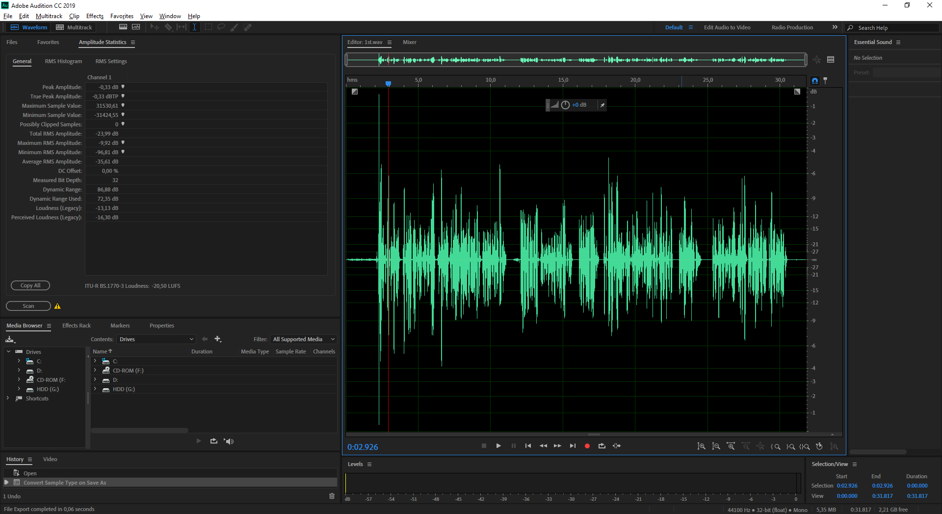

Рисунок 2.1 – Волновая форма Дубль 1

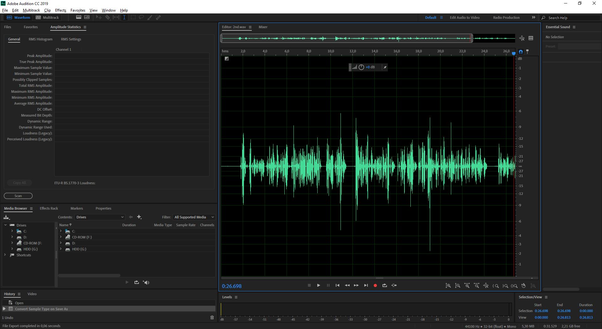

Рисунок 2.2 – Волновая форма Дубль 2

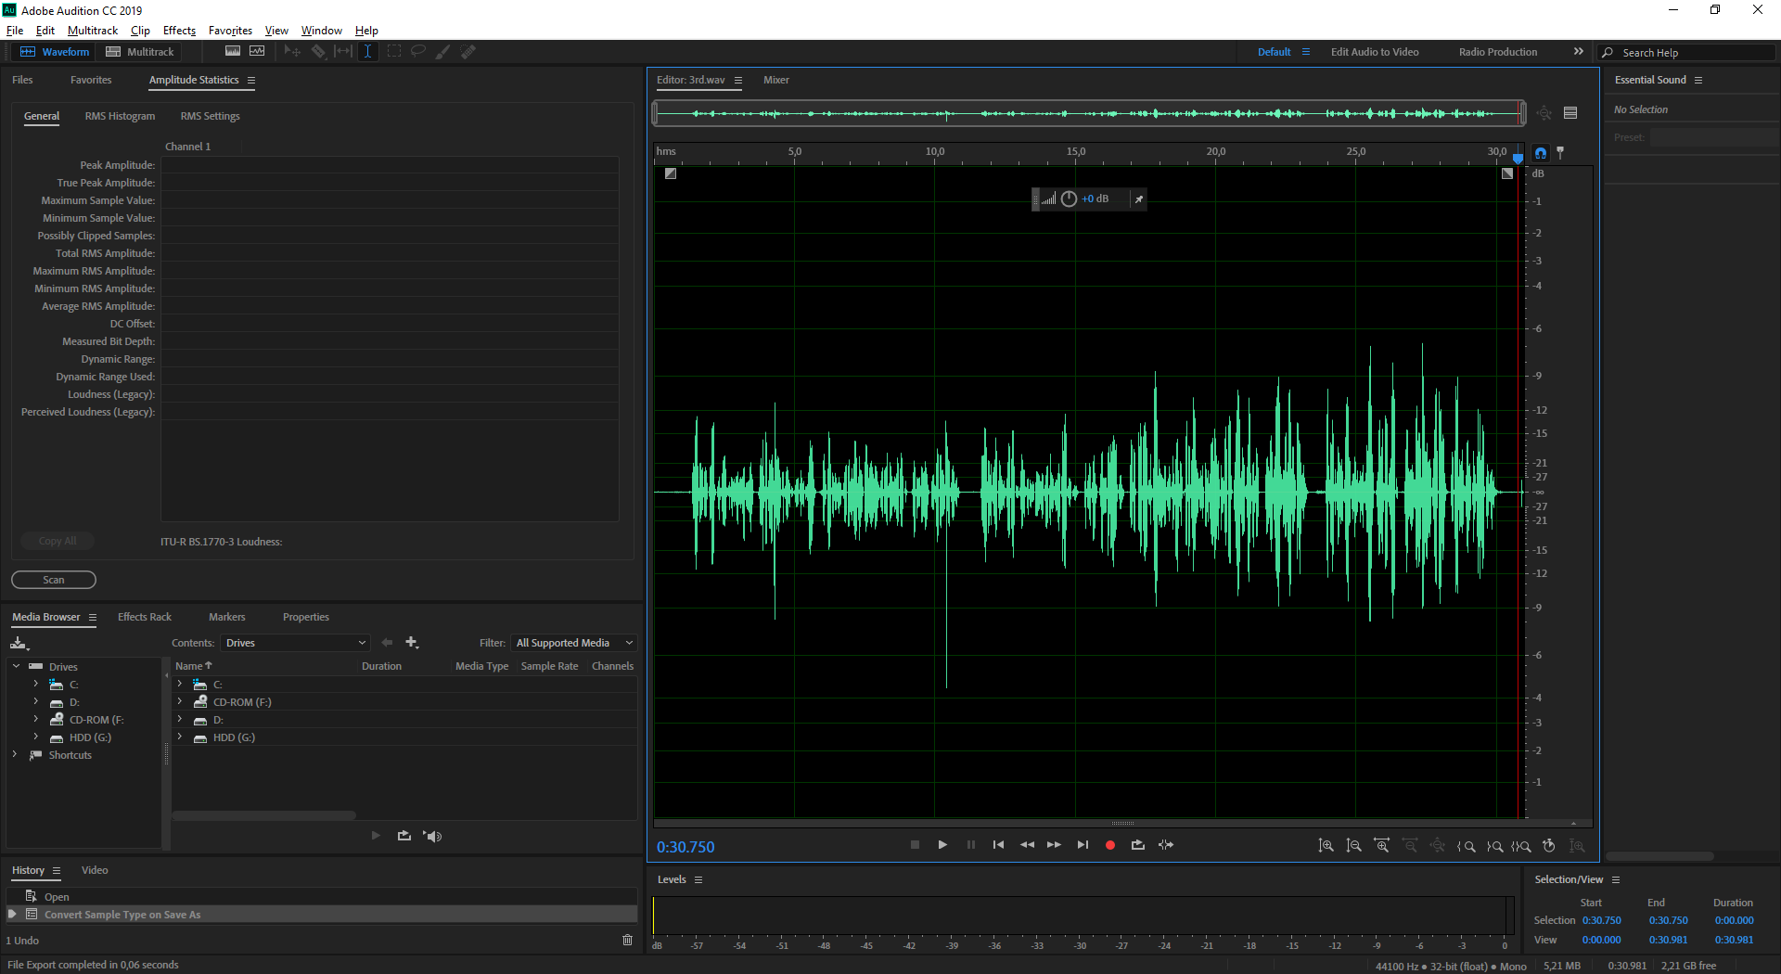

Рисунок 2.3 – Волновая форма Дубль 3

**2.3 Статистический амплитудный анализ**

Для проведения статистического амлитудного анализа проанализируем дубли

по следующим показателям:

– peak amplitude (пиковая амплитуда);

– possibly clipped samples (количество клипированных отчетов);

– minimum RMS amplitude (минимальная RMS амплитуда);

– DC oiffset (смещение постоянного тока);

– Loudness (громкость).

Таблица 1 – Сравнение дублей при помощи статистических показателей

|  |  |  |  |  |
| --- | --- | --- | --- | --- |
| № | Показатель | Дубль 1 | Дубль 2 | Дубль 3 |
| 1 | Пиковая амплитуда, дБ | -0.33 | -2.27 | -4.41 |
| 2 | клипированных отчетов, шт. | 0 | 0 | 0 |
| 3 | минимальная RMS  амплитуда, дБ | -97.52 | -99.38 | -100.35 |
| 4 | смещение постоянного тока, % | 0,00 | 0,00 | 0,00 |
| 5 | громкость, дБ | -18.73 | -17.87 | -22.85 |

Громкость второго дубля самая большая. Во всех дублях отсутствует смещение постоянного тока. Наибольшее количество фоновых шумов наблюдается в первом дубле.

Проведем анализ гистограммы.

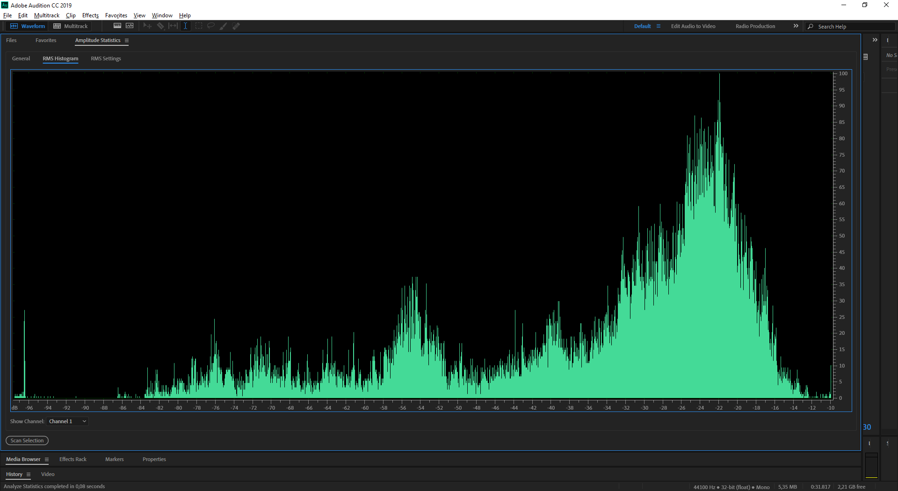

Рисунок 2.5 – Гистограмма. Дубль 1

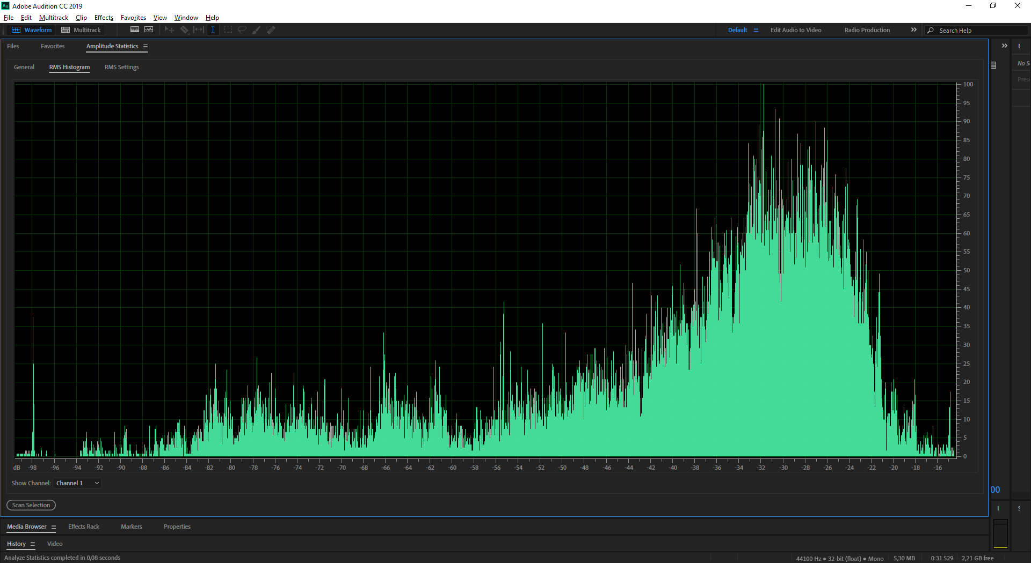

Рисунок 2.6 – Гистограмма. Дубль 2

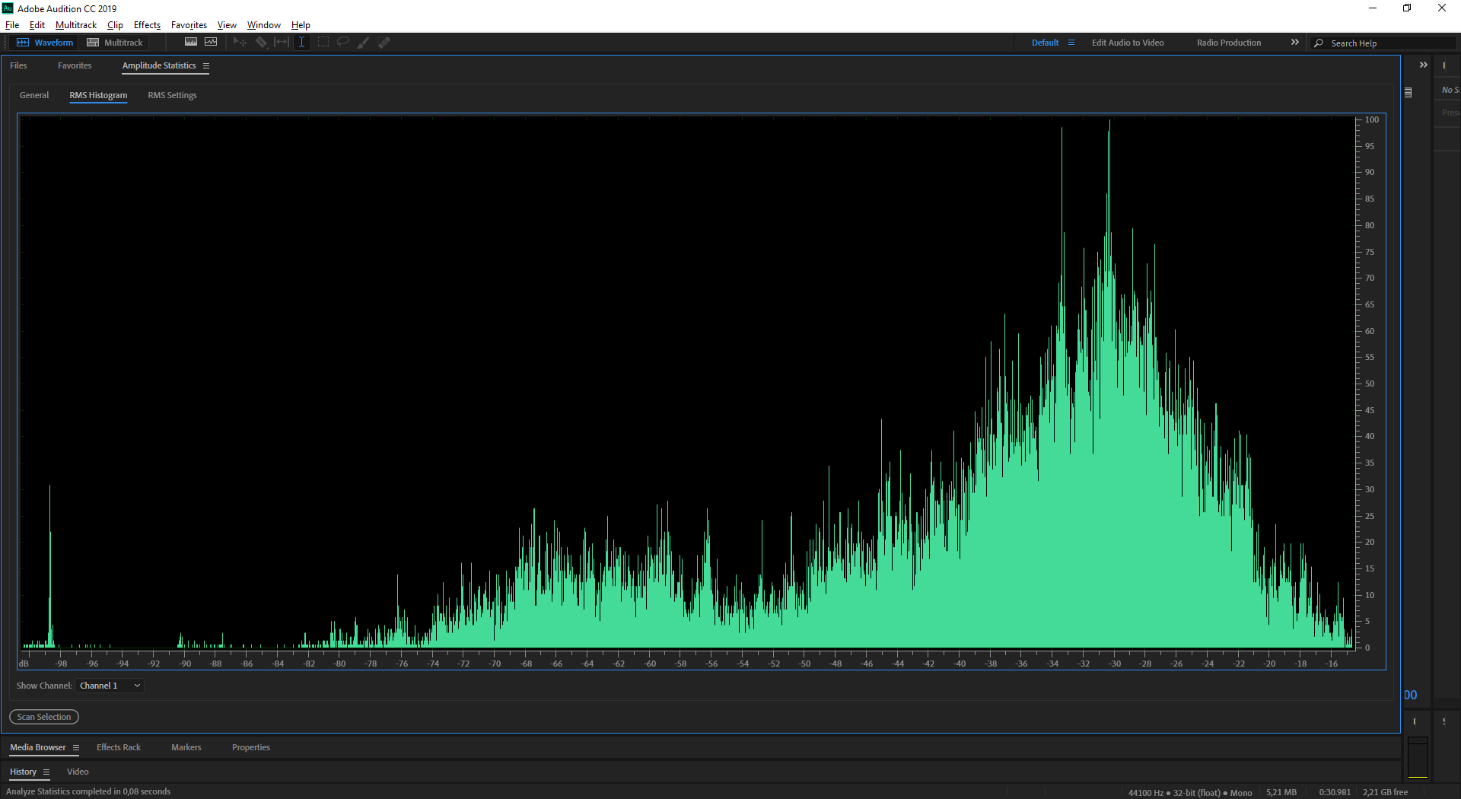

Рисунок 2.7 **–** Гистограмма. Дубль 3

Таблица 2 – Сравнение дублей при помощи показателей гистограмм

|  |  |  |  |  |
| --- | --- | --- | --- | --- |
| № | Показатель | Дубль 1 | Дубль 2 | Дубль 3 |
| 1 | Граница фонового шума, дБ | -51 | Не выражена | -56 |
| 2 | Граница для компрессии, дБ | -23 | -31 | -29 |
| 3 | Граница для лимитера, дБ | -14 | -5 | -15 |

Во всех дублях, кроме второго, определена граница громкости фонового шума. Правой части гистограммы соответствует полезный сигнал, левой – шумы.

**2.4 Анализ спектра**

Проанализируем спектр при помощи следующих инструментов:

– визуальный анализ спектрограммы каждого дубля;

– график спектра каждого дубля

Цвет и яркость точки зависят от уровня спектральной составляющей в анализируемой волновой форме на той или иной частоте (чем ярче — тем выше уровень). По умолчанию уровень тишины соответствует черному цвету, по мере увеличения громкости появляется красный цвет, а максимальный уровень отображается белым цветом.

В дубле 1 перед началом записи присутствуют шумы.

В остальных дублях присутствует пауза между абзацами, шумы присутствут в конце 3 дубля.

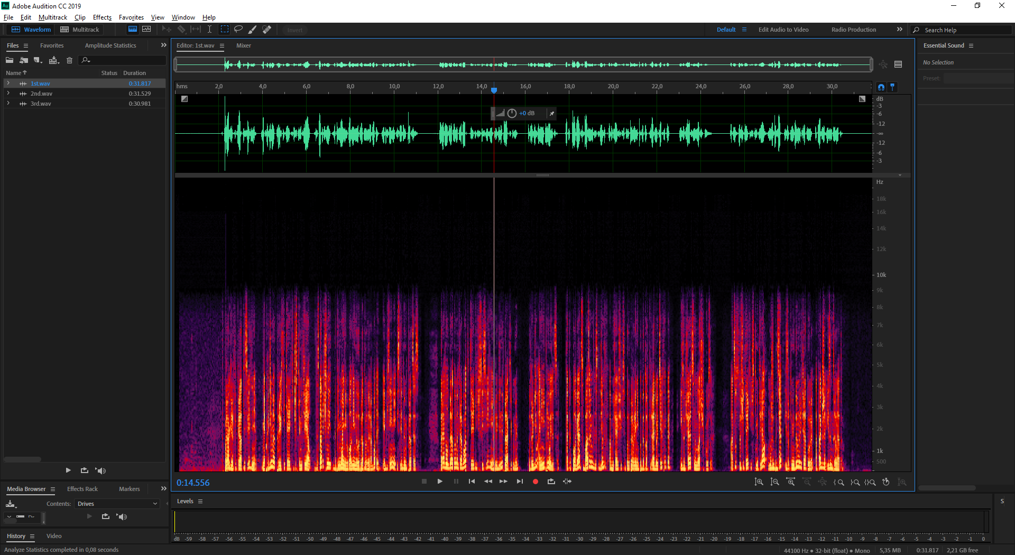

Рисунок 2.9 – Спектрограмма. Дубль 1

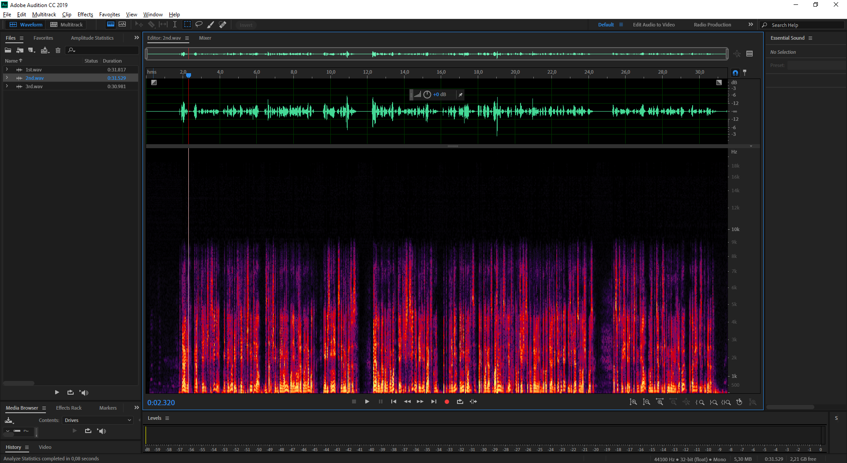

Рисунок 2.10 – Спектрограмма. Дубль 2

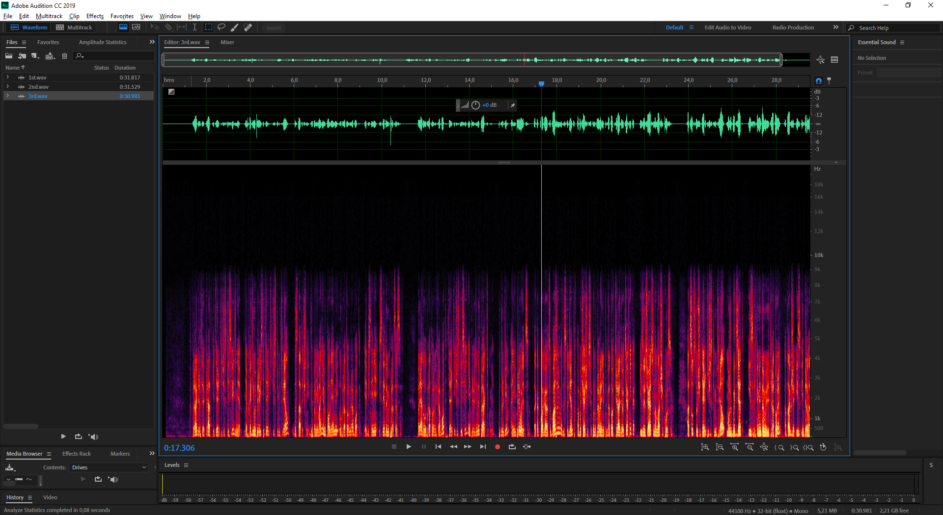

Рисунок 2.11 – Спектрограмма. Дубль 3

**2.5 Анализ амплитудно-частотного спектра**

На графике отображаются изменения значений мгновенного спектра.

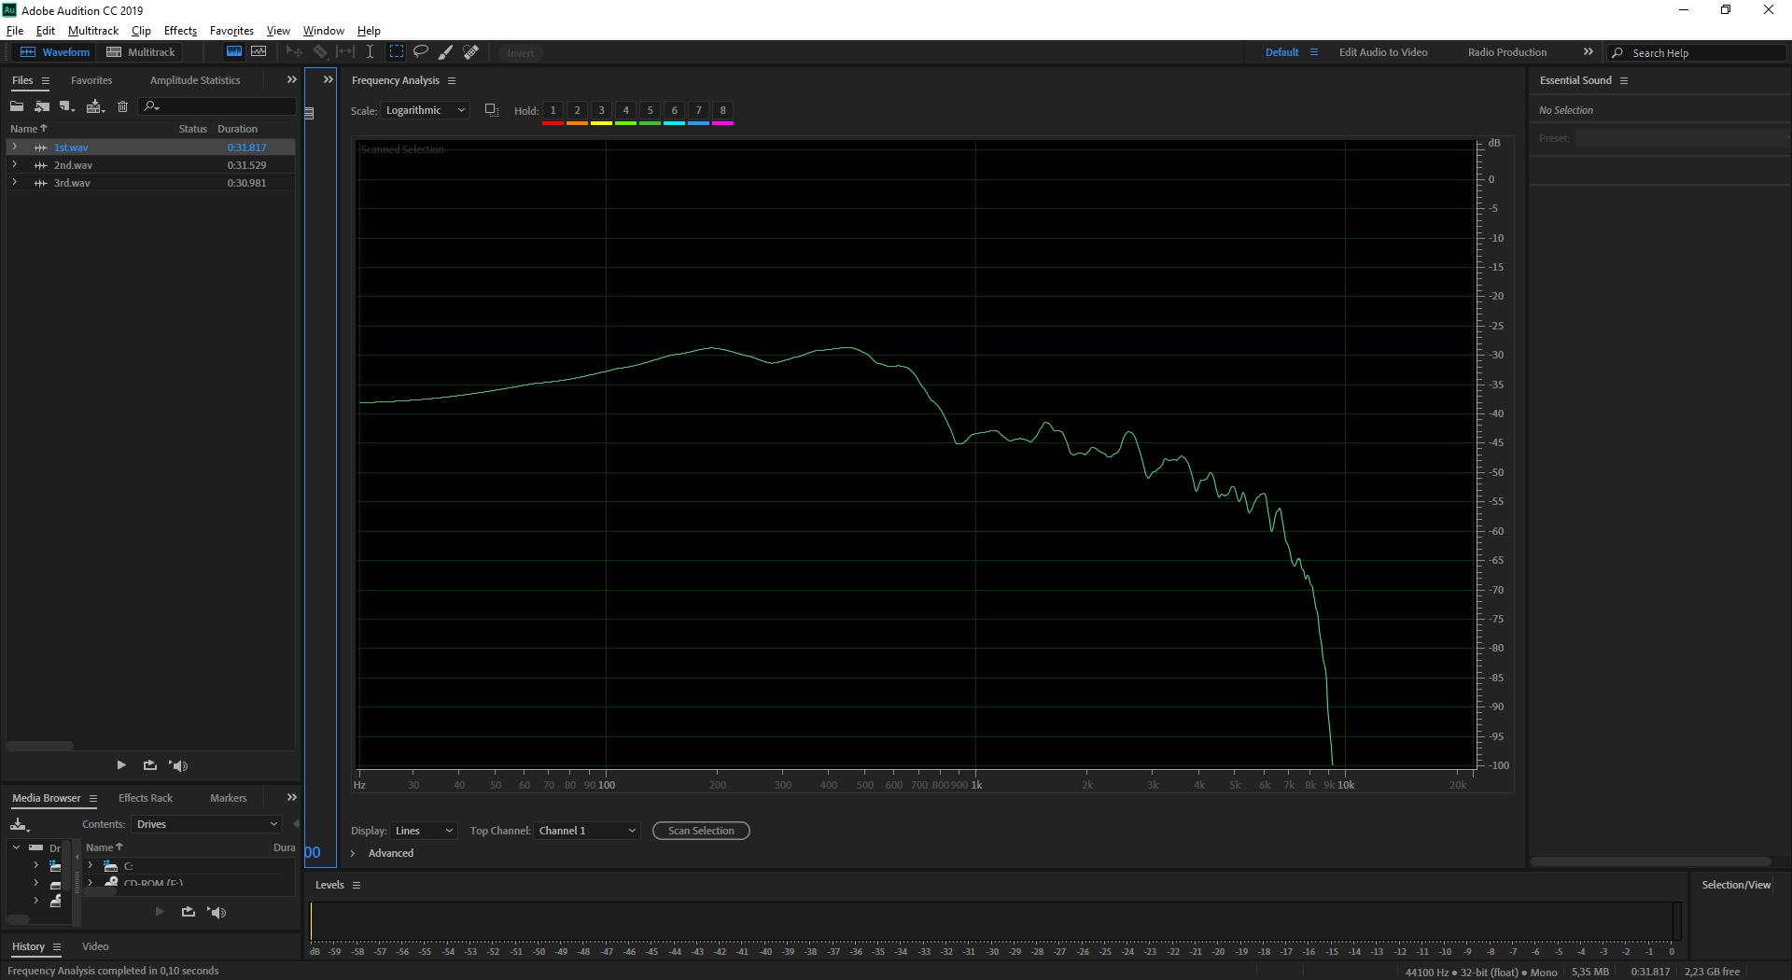

Рисунок 2.12 – График спектра. Дубль 1

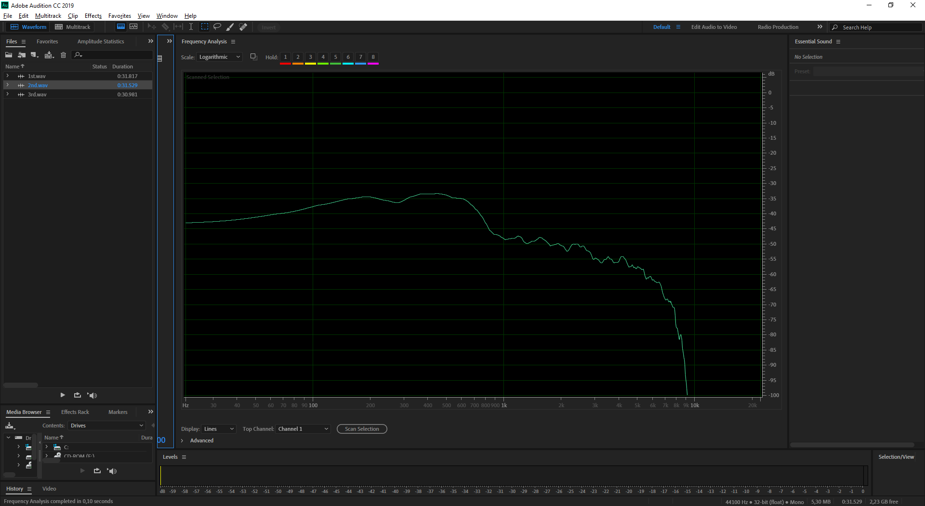

Рисунок 2.13 – График спектра. Дубль 2

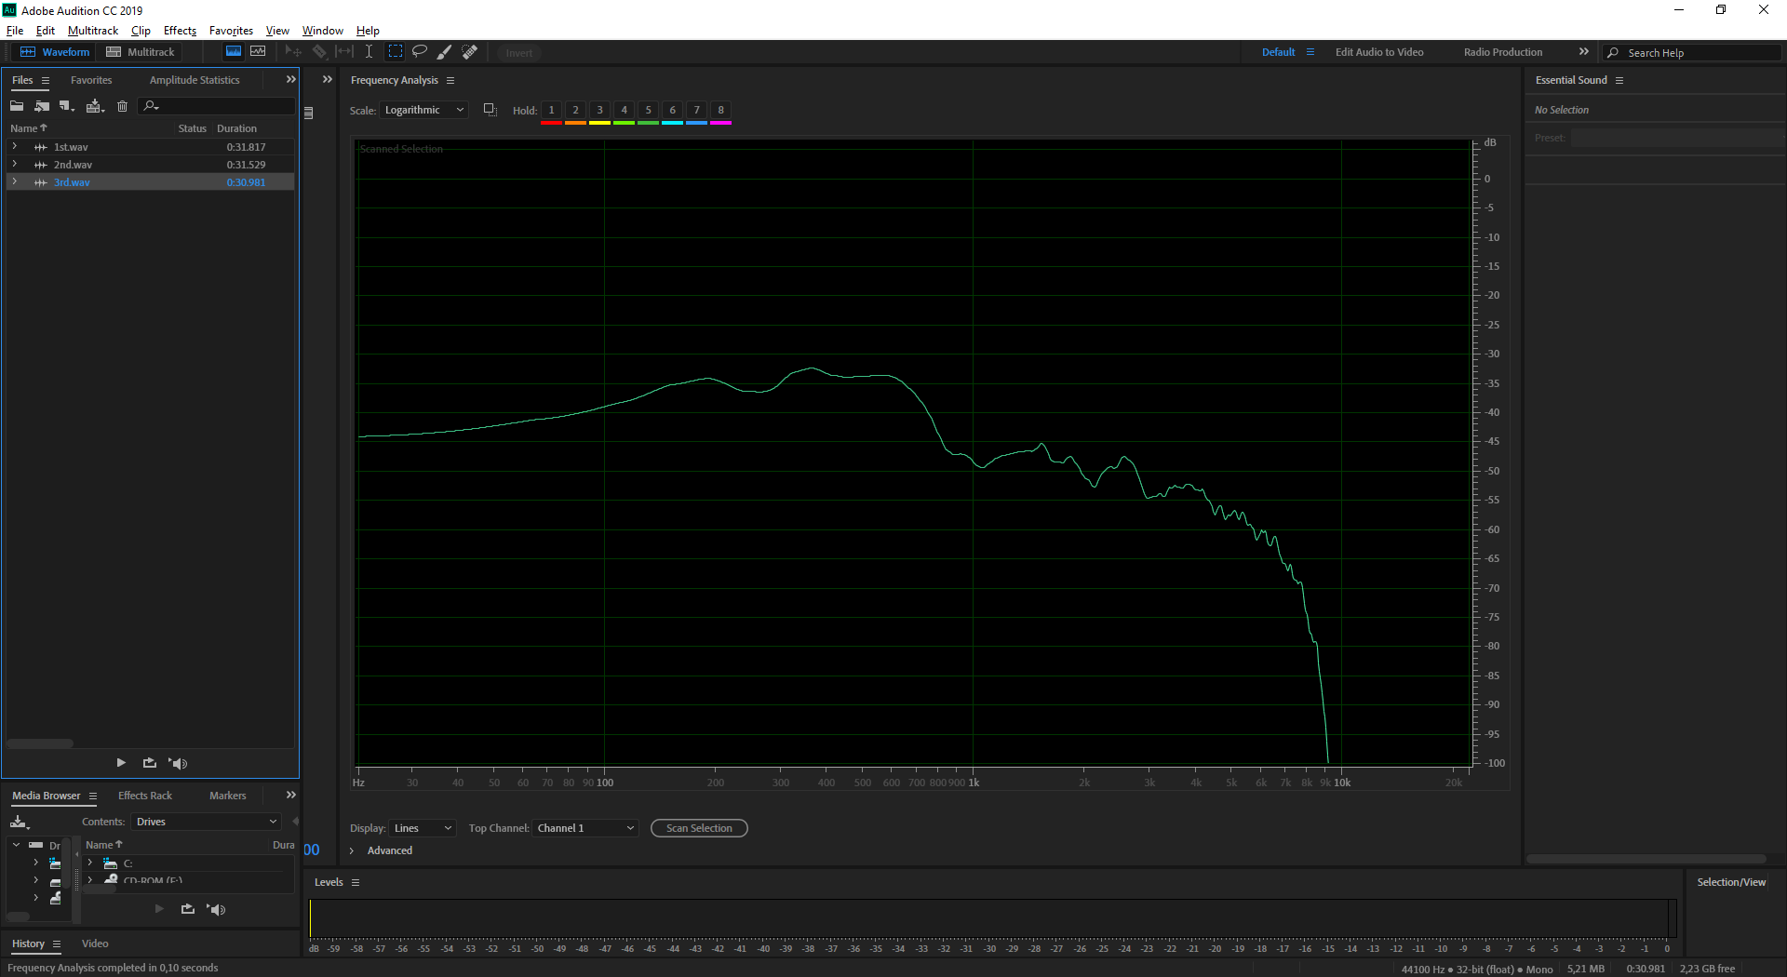

Рисунок 2.14 – График спектра. Дубль 3

**2.6 Моносовместимость**

Все дубли записаны в моно, поэтому проверка на моносовместимость исходных файлов не требуется.

1.Основные средства анализа.

· мониторинг (прослушивание) записи;

· визуальный анализ сигналограммы (волновой формы);

· статистический амплитудный анализ;

· визуальный анализ спектрограммы (мгновенного спектра);

· анализ амплитудно-частотного спектра;

· фазовый анализ.

2.Мониторинг.

Визуальный анализ волновой формы. Прежде всего, записанный звук следует внимательно и многократно прослушать. Цель такого прослушивания состоит в том, чтобы оценить пригодность записи для дальнейшей обработки, а также отбраковать фрагменты, содержащие грубые ошибки. Если делалась многократная запись одного и того же материала, то на этом этапе следует выбрать дубли с самым высоким качеством записи. Если нет ни одного дубля, полностью от начала до конца пригодного для дальнейшей обработки, то можно выбрать несколько дублей, и в дальнейшем следует смонтировать необходимую запись из лучших фрагментов разных дублей.

3. Статистический амплитудный анализ. Пиковая амплитуда. Клиппирование. Смещение постоянного тока. Громкость звука. Гистограмма.

Результат амплитудного анализа будет использоваться при решении вопроса о целесообразности борьбы с некоторыми шумами, искажениями, и при выборе параметров динамической обработки записанного сигнала Параметр Пиковая амплитуда – это максимальный уровень громкости звукового отсчета в выделенном фрагменте. Значение пиковой амплитуды 10 определяет, на какую величину можно произвести усиление амплитуды без искажений. Например, если пиковая амплитуда равна 3.1 dBFS, то можно увеличить амплитуду сигнала на +3.1 дБ. По значению пиковой амплитуды нельзя сравнивать громкость двух аудио фрагментов, так как этот параметр не дает информации о средней громкости на протяжении всего отрезка времени. Клиппирование - это искажение, возникающее из-за неправильной регулировки уровня записываемого сигнала или из-за его случайного увеличения во время записи, приведшее к переполнению разрядной сетки аналого-цифрового преобразователя. Клиппирование проявляется как искажение, крайне неприятное для слуха. Гистограмма — широко распространенная форма представления информации о каком-либо случайном процессе. Гистограмма представляет собой графическое изображение зависимости частоты попадания элементов выборки от соответствующего интервала группировки.

4. Анализ спектрограммы.

Команда View > Show Spectral Frequency Display включает режим отображения спектрограммы сигнала в виде градаций яркости и цвета. По горизонтальной оси отложено время, по вертикальной – частота. Цвет и яркость точки зависят от уровня спектральной составляющей в анализируемой волновой форме на той или иной частоте (чем ярче — тем выше уровень). По умолчанию уровень тишины соответствует черному цвету, по мере увеличения громкости появляется красный цвет, а максимальный уровень отображается белым цветом.

5. Анализ амплитудно-частотного спектра.

Командой Window > Frequency Analysis открывается окно спектрального анализатора. При открытии окна происходит предварительный расчет спектра короткого фрагмента волновой формы, начало которого совпадает с позицией курсора. Если же выделен фрагмент волновой формы (или даже вся волновая форма), то рассчитывается средний спектр выделенной области. Если анализировать спектр в процессе воспроизведения волновой формы, то в окне Frequency Analysis будет отображаться изменение значений мгновенного спектра. Расчет спектра производится раздельно для правого и левого каналов. Если в списке Scale выбран элемент Linear, то горизонтальная ось размечается в линейном масштабе. В линейном

масштабе удобнее рассматривать весь спектр в целом, включая его высокочастотную область. Если выбран элемент Logarithmic, то по горизонтали устанавливается логарифмический масштаб. Логарифмический масштаб позволяет наблюдать низкочастотную часть спектра в деталях. Для настройки детализации отображения спектра следует включить отображение дополнительных опций 11 (кнопка Advanced) и в списке FTT Size выбрать размер выборки для расчета спектра. Чем больше значение, тем больше точность расчета спектра, но тем дольше расчет будет происходить.

6. Фазовый анализ.

Моносовместимость – это свойство звукового файла, которое позволяет его прослушивать на монофоническом оборудовании. Несовместимость музыкальной композиции с монофоническим оборудованием появляется тогда, когда компоненты звукового сигнала левого и правого каналов оказываются в противофазе. Так как при преобразовании стерео сигнала в монофонический сигналы левого и правого каналов суммируются, то звуковые компоненты, находящиеся в противофазе, "гасят" друг друга, в результате чего возникают неприятные на слух искажения: партии некоторых инструментов могут вообще "исчезнуть" из композиции. В первую очередь это утверждение относится к партиям, панорамированным в центр. В компьютерной музыке такая ситуация является следствием применения специальных эффектов, изменяющих фазу звукового сигнала. Моносовместимость важна при передаче музыкальных композиций по радио и при сведении мультитрековой композиции. Определить на слух моносовместимость фонограммы без переключения в режим моно невозможно.